Instituto Tecnológico de Culiacán



Materia: Fundamentos de Programación

Carrera: Ingeniería en Sistemas Computacionales

Alumno: José Alfredo García Aguilar

Profesora: María Lourdes Armenta Lindoro

**Algoritmo 1: Diseñar un algoritmo en seudocódigo y diagrama de flujo que permita leer el valor correspondiente a una distancia en millas marinas y las escriba expresadas en metros. Sabiendo que 1 milla marina equivale a 1852 metros.**

Algoritmo MetrosDeMillasMarinas

Definir Mill Como Real

Definir Metr Como Real

Escribir 'Escribe el número de Millas recorridas por el Mar'

Leer Mill

Metr <- Mill*1852

Escribir 'Número de Metros Recorridos = ',Metr

FinAlgoritmo

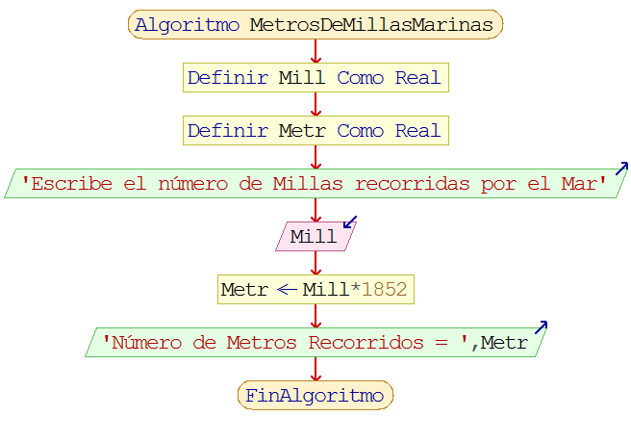

**Algoritmo 2: Diseñar un algoritmo en seudocódigo y diagrama de flujo que permita leer el valor de la temperatura del clima en grados Centígrados y nos la muestre en grados Fahrenheit. Considerando que cada grado en la escala Fahrenheit es igual a 100/180 o 5/9 grados en la escala Celsius. (Celsius es la misma escala que Fahrenheit)**

**Ejemplo convertir grados Fahrenheit a grados Celsius o Centígrados**

**Resta 32 para adaptar el equivalente en la escala Fahrenheit.**

**Multiplica el resultado por 5/9.**

**Ejemplo: convierte 98.6º Fahrenheit a Centígrados.**

**98.6 - 32 = 66.6**

**66.6 * 5/9 = 333/9 = 37° C.**

Algoritmo TemperaturaEnFahrenheit

Definir TempC Como Real

Definir TempF Como Real

Escribir 'Escribe la Temperatura en Grados Centígrados'

Leer TempC

TempF <- (TempC*9/5)+32

Escribir 'Temperatura en Grados Fahrenheit = ',TempF

FinAlgoritmo

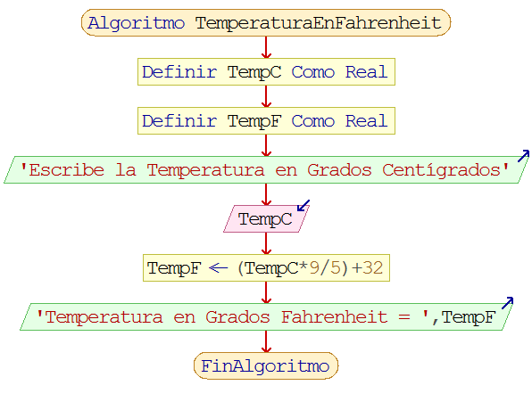

**Algoritmo 3: Diseñar un algoritmo en seudocódigo y diagrama de flujo para calcule el monto de una compra con descuento, introduciendo por teclado el porcentaje del descuento y el precio total sin descuento.**

Algoritmo CompraConDescuento

Definir Pre Como Real

Definir Porce Como Real

Definir PreFinal Como Real

Definir Desc Como Real

Escribir 'Escribe el Precio Real del Producto'

Leer Pre

Escribir 'Escribe el Porcentaje del Descuento'

Leer Porce

Desc <- Pre*(Porce*0.01)

PreFinal <- Pre-Desc

Escribir 'Precio Final del Producto = ',PreFinal

FinAlgoritmo

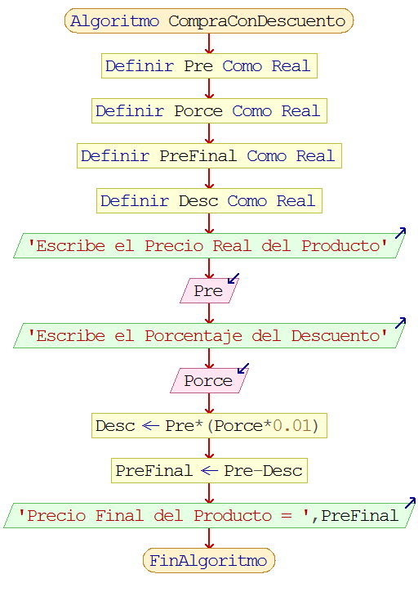

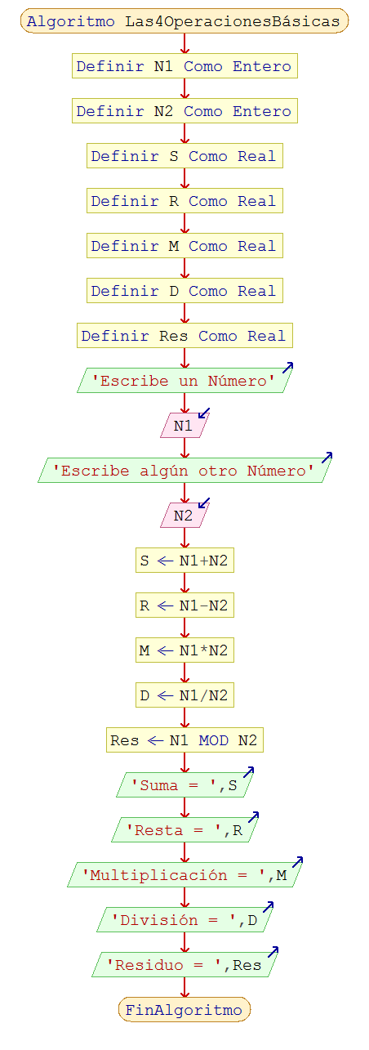**Algoritmo 4: Diseñar un algoritmo en seudocódigo y diagrama de flujo para un programa que pida por teclado dos números enteros y muestre su suma, resta, multiplicación, división y el resto (módulo) de la división.**

Algoritmo Las4OperacionesBásicas

Definir N1 Como Entero

Definir N2 Como Entero

Definir S Como Real

Definir R Como Real

Definir M Como Real

Definir D Como Real

Definir Res Como Real

Escribir 'Escribe un Número'

Leer N1

Escribir 'Escribe algún otro Número'

Leer N2

S <- N1+N2

R <- N1-N2

M <- N1*N2

D <- N1/N2

Res <- N1 MOD N2

Escribir 'Suma = ',S

Escribir 'Resta = ',R

Escribir 'Multiplicación = ',M

Escribir 'División = ',D

Escribir 'Residuo = ',Res

FinAlgoritmo

**Algoritmo 5: Diseñar un algoritmo en seudocódigo y diagrama de flujo para un programa que muestra las centenas, decenas y unidades de un número entero de tres cifras.**

Algoritmo UnidadesDecenasYCentenas

Definir Num Como Real

Definir Cen Como Real

Definir Dec Como Real

Definir Uni Como Real

Escribir 'Escribe el número que deseas desglosar'

Leer Num

Cen <- TRUNC((Num MOD 1000)/100)+0

Dec <- TRUNC((Num MOD 100)/10)+0

Uni <- Num MOD 10

Escribir 'Número de centenas = ',Cen

Escribir 'Número de decenas = ',Dec

Escribir 'Número de unidades = ',Uni

FinAlgoritmo

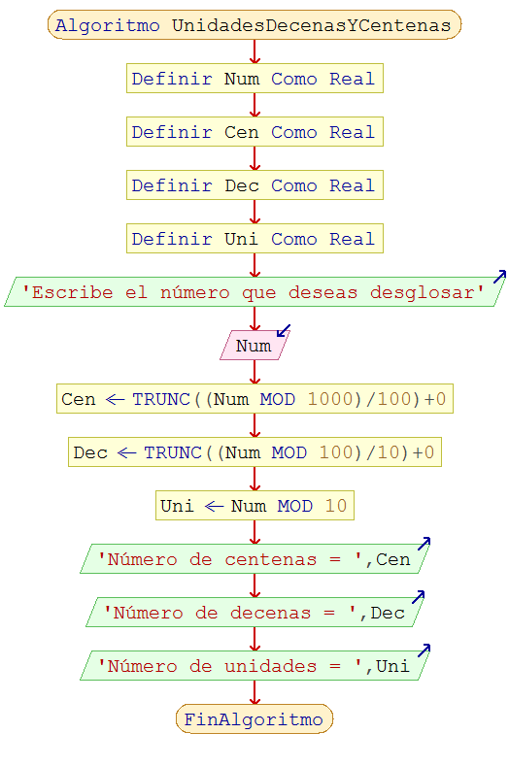

**Algoritmo 6: Diseñar un algoritmo en seudocódigo y diagrama de flujo de un programa que tras introducir una medida expresada en centímetros la convierta en pulgadas (1 pulgada = 2.54 centímetros)**

Algoritmo Pulgadas

Definir C Como Real

Definir P Como Real

Escribir 'Escribe el Número de Centímetros'

Leer C

P <- C/2.54

Escribir 'Número de Pulgadas = ',P

FinAlgoritmo

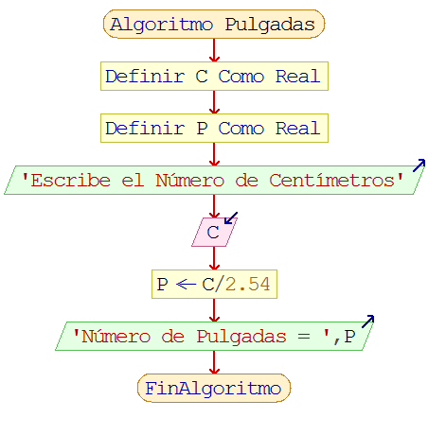

**Algoritmo 7: Diseñar un algoritmo en seudocódigo y diagrama de flujo correspondiente a un programa que exprese en horas, minutos y segundos un tiempo expresado en segundos.**

 Algoritmo Tiempo

Definir H Como Real

Definir M Como Real

Definir S Como Real

Escribir 'Escribe el tiempo expresado en Segundos'

Leer S

H <- S/3600

M <- S/60

S <- S

Escribir 'Número de Horas = ',H

Escribir 'Número de Minutos = ',M

Escribir 'Número de Segundos = ',S

FinAlgoritmo

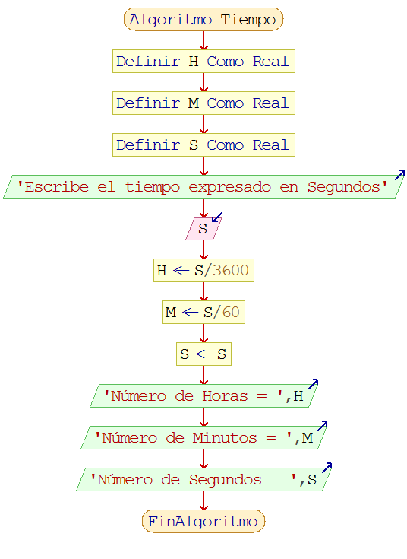

**Algoritmo 8: Diseñar un algoritmo en seudocódigo y diagrama de flujo correspondiente a un programa que pida el total de kilómetros recorridos, el precio de la gasolina (por litro), el dinero de gasolina gastado en el viaje y el tiempo que se ha tardado (en horas y minutos) y que calcule:**

**• Consumo de gasolina (en litros y pesos) por cada 100 km.**

**• Consumo de gasolina (en litros y pesos) por cada km.**

**• Velocidad media (en km/h y m/s).**

Algoritmo Automóvil

Definir Km Como Real

Definir PreGas100Km Como Real

Definir PreGas1Km Como Real

Definir TiempGasHr Como Real

Definir TiempGasMin Como Real

Definir Tiemp Como Real

Definir DinGas Como Real

Definir Litros100Km Como Real

Definir Litros1Km Como Real

Definir NL Como Real

Definir VMkmh Como Real

Definir VMms Como Real

Escribir 'Escribe el total de Kilómetros recorridos'

Leer Km

Escribir 'Escribe el precio en pesos de la Gasolina por litro'

Leer PreGas

Escribir 'Escribe el dinero gastado en la Gasolina en el viaje'

Leer DinGas

Escribir 'Escribe el tiempo tardado en horas en el trayecto'

Leer TiempGasHr

Escribir 'Escribe el tiempo tardado en minutos en el trayecto'

Leer TiempGasMin

NL <- DinGas/PreGas

Litros1Km <- NL/Km*10

Litros100Km <- Litros1Km*100

PreGas100Km <- (DinGas/Km*100)

PreGas1Km <- (DinGas/Km)*10

VMkmh <- Km/TiempGasHr

VMms <- Km/TiempGasMin

Escribir 'Litros gastados en 100 km = ',Litros100Km

Escribir 'Dinero gastado en gasolina en 100 km = ',PreGas100Km

Escribir 'Litros gastados en 1 km = ',Litros1Km

Escribir 'Dinero gastado en gasolina en 1 km = ',PreGas1Km

Escribir 'Velocidad en Km/h = ',VMkmh

Escribir 'Velocidad en m/s = ',VMms

FinAlgoritmo

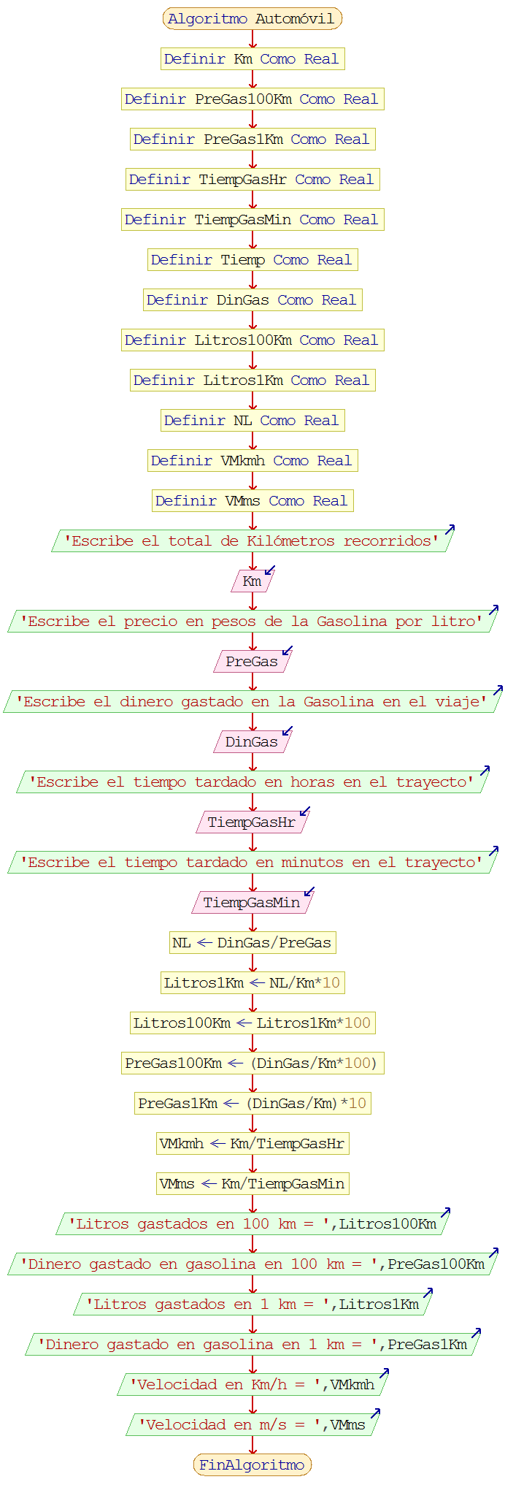

**Algoritmo 9: Suponiendo que una paella se puede cocinar exclusivamente con arroz y camarones, y que para cada cuatro personas se utiliza medio kilo de arroz y un cuarto de kilo de camarón, escribir un programa que pida por pantalla el número de comensales para la paella, el precio por kilo de los ingredientes y muestre las cantidades de los ingredientes necesarios y el costo de la misma.**

Algoritmo Alimentos

Definir Comen Como Entero

Definir PreArr Como Real

Definir PreCam Como Real

Definir CantArr Como Real

Definir CantCam Como Real

Definir CostArr Como Real

Definir CostCam Como Real

Definir CostTotal Como Real

Escribir 'Escribe el número de Comensales para la paella'

Leer Comen

Escribir 'Escribe el precio por kilo del arroz'

Leer PreArr

Escribir 'Escribe el precio por kilo del camarón'

Leer PreCam

CantArr <- (Comen*0.5)/4

CantCam <- (Comen*0.25)/4

CostArr <- CantArr*PreArr

CostCam <- CantCam*PreCam

CostTotal <- CostArr+CostCam

Escribir 'Kg necesarios de Arroz = ',CantArr

Escribir 'Kg necesarios de Camarón = ',CantCam

Escribir 'Costo total = ',CostTotal

FinAlgoritmo

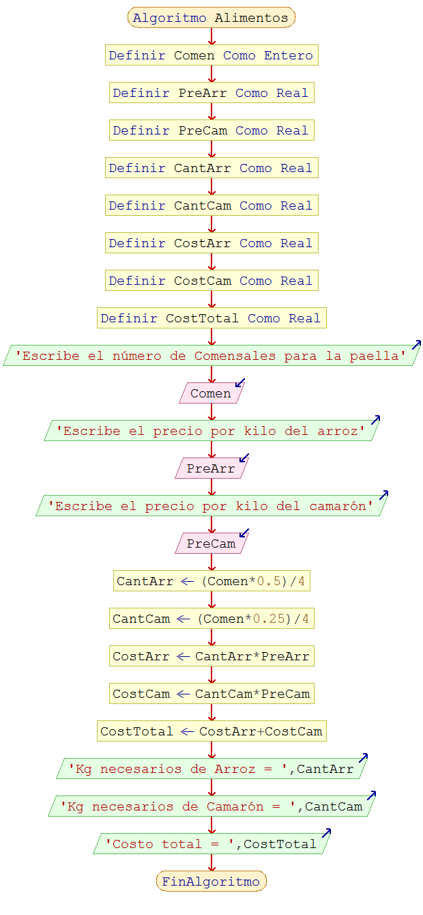

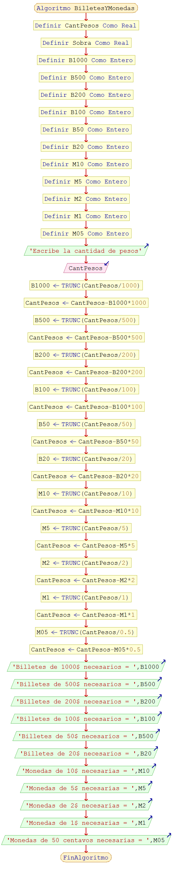**Algoritmo 10: Diseñar un algoritmo en seudocódigo y diagrama de flujo correspondiente a un programa que al introducir una cantidad de dinero expresado en pesos nos indique cuántos billetes de cada denominación y monedas se puede tener como mínimo.**

Algoritmo BilletesYMonedas

Definir CantPesos Como Real

Definir Sobra Como Real

Definir B1000 Como Entero

Definir B500 Como Entero

Definir B200 Como Entero

Definir B100 Como Entero

Definir B50 Como Entero

Definir B20 Como Entero

Definir M10 Como Entero

Definir M5 Como Entero

Definir M2 Como Entero

Definir M1 Como Entero

Definir M05 Como Entero

Escribir 'Escribe la cantidad de pesos'

Leer CantPesos

B1000 <- TRUNC(CantPesos/1000)

CantPesos <- CantPesos-B1000*1000

B500 <- TRUNC(CantPesos/500)

CantPesos <- CantPesos-B500*500

B200 <- TRUNC(CantPesos/200)

CantPesos <- CantPesos-B200*200

B100 <- TRUNC(CantPesos/100)

CantPesos <- CantPesos-B100*100

B50 <- TRUNC(CantPesos/50)

CantPesos <- CantPesos-B50*50

B20 <- TRUNC(CantPesos/20)

CantPesos <- CantPesos-B20*20

M10 <- TRUNC(CantPesos/10)

CantPesos <- CantPesos-M10*10

M5 <- TRUNC(CantPesos/5)

CantPesos <- CantPesos-M5*5

M2 <- TRUNC(CantPesos/2)

CantPesos <- CantPesos-M2*2

M1 <- TRUNC(CantPesos/1)

CantPesos <- CantPesos-M1*1

M05 <- TRUNC(CantPesos/0.5)

CantPesos <- CantPesos-M05*0.5

Escribir 'Billetes de 1000$ necesarios = ',B1000

Escribir 'Billetes de 500$ necesarios = ',B500

Escribir 'Billetes de 200$ necesarios = ',B200

Escribir 'Billetes de 100$ necesarios = ',B100

Escribir 'Billetes de 50$ necesarios = ',B500

Escribir 'Billetes de 20$ necesarios = ',B20

Escribir 'Monedas de 10$ necesarias = ',M10

Escribir 'Monedas de 5$ necesarias = ',M5

Escribir 'Monedas de 2$ necesarias = ',M2

Escribir 'Monedas de 1$ necesarias = ',M1

Escribir 'Monedas de 50 centavos necesarias = ',M05

FinAlgoritmo